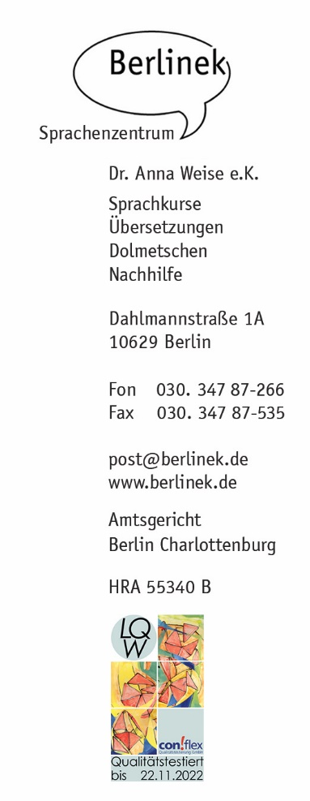
Integrationskurs Deutsch IK HS_66 Vormittagskurs
Kursort: Dahlmannstr. 1A 10629 Berlin BAMF ………

Module 1-6 600 Unterrichtseinheiten (UE)
+ Orientierungskurs 100 Unterrichtseinheiten
1 Woche 25 Unterrichtseinheiten

Montag – Freitag 09.00 – 13.15 Uhr 5 x 45min

Modul 1 A 1.1 Mo, 02.11.20 – Fr, 27.11.20 100 UE

Modul 2 A 1.2 Mo, 30.11.20 - Fr, 08.01.21 100 UE
Weihnachtsferien Mo, 21.12.20 – Fr, 01.01.21 frei

Modul 3 A 2.1 Mo, 11.01.21 – Fr, 12.02.21 100 UE Evaluation
Winterferien Mo, 01.02.21 – Fr, 05.02.21 frei

Modul 4 A 2.2 Mo, 15.02.21 – Mo, 15.03.21 100 UE
Frauentag Mo, 08.03.21 frei

Modul 5 B 1.1 Di, 16.03.21 - Fr, 16.04.21 100 UE
Osterferien Do, 01.04.21 – Di, 06.04.21 frei

Modul 6 B 1.2 Mo, 19.04.21 – Di, 18.05.21 100 UE Evaluation
Christi Himmelfahrt Do, 13.05.21 – Fr, 14.05.21 frei
Pfingstmontag Mo, 24.05.21 frei

Orientierungskurs Mi, 19.05.21 – Mi, 16.06.21 100 UE

TELC – Prüfung DTZ Fr/Sa, 21.+22.05.21
Deutschtest für Zuwanderer Anmeldung bis: 19.04.21

Test - LiD Mi, 16.06.21 14.00 – 15.00 Uhr
Leben in Deutschland Anmeldung bis: 19.05.21
Integrationskurs Deutsch IK HS_66 Vormittagskurs
Kursort: Dahlmannstr. 1A 10629 Berlin BAMF ………

Module 1-6 600 Unterrichtseinheiten (UE)
+ Orientierungskurs 100 Unterrichtseinheiten
1 Woche 25 Unterrichtseinheiten

Montag – Freitag 09.00 – 13.15 Uhr 5 x 45min

Modul 1 A 1.1 Mo, 02.11.20 – Fr, 27.11.20 100 UE

Modul 2 A 1.2 Mo, 30.11.20 - Fr, 08.01.21 100 UE
Weihnachtsferien Mo, 21.12.20 – Fr, 01.01.21 frei

Modul 3 A 2.1 Mo, 11.01.21 – Fr, 12.02.21 100 UE Evaluation
Winterferien Mo, 01.02.21 – Fr, 05.02.21 frei

Modul 4 A 2.2 Mo, 15.02.21 – Mo, 15.03.21 100 UE
Frauentag Mo, 08.03.21 frei

Modul 5 B 1.1 Di, 16.03.21 - Fr, 16.04.21 100 UE
Osterferien Do, 01.04.21 – Di, 06.04.21 frei

Modul 6 B 1.2 Mo, 19.04.21 – Di, 18.05.21 100 UE Evaluation
Christi Himmelfahrt Do, 13.05.21 – Fr, 14.05.21 frei
Pfingstmontag Mo, 24.05.21 frei

Orientierungskurs Mi, 19.05.21 – Mi, 16.06.21 100 UE

TELC – Prüfung DTZ Fr/Sa, 21.+22.05.21
Deutschtest für Zuwanderer Anmeldung bis: 19.04.21

Test - LiD Mi, 16.06.21 14.00 – 15.00 Uhr
Leben in

